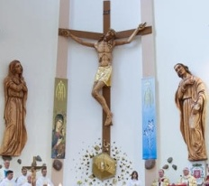
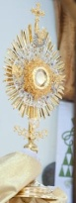
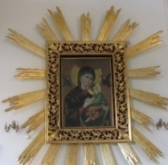
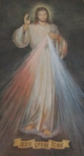
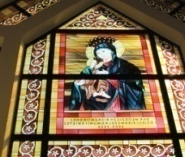
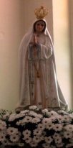
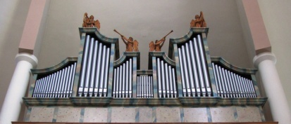
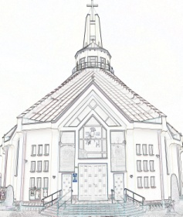
Nieustająca Pomoc
Tygodnik Parafii Matki Bożej Nieustającej Pomocy w Lubartowie Nr 51 (494) 2024 – 22 grudnia (niedziela)

Słowa Ewangelii według świętego Łukasza

W tym czasie Maryja wybrała się i poszła z pośpiechem w góry do pewnego miasta w ziemi Judy. Weszła do domu Zachariasza i pozdrowiła Elżbietę. Gdy Elżbieta usłyszała pozdrowienie Maryi, poruszyło się dzieciątko w jej łonie, a Duch Święty napełnił Elżbietę. Wydała ona głośny okrzyk i powiedziała:
«Błogosławiona jesteś między niewiastami i błogosławiony jest owoc Twojego łona. A skądże mi to, że Matka mojego Pana przychodzi do mnie? Oto bowiem, skoro głos Twego pozdrowienia zabrzmiał w moich uszach, poruszyło się z radości dzieciątko w moim łonie. Błogosławiona jest, która uwierzyła, że spełnią się słowa powiedziane Jej od Pana»
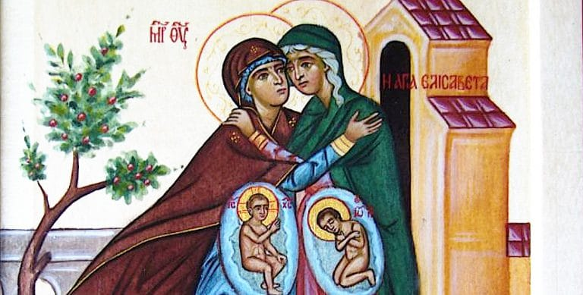
Nasze życie można przedstawić jako pielgrzymkę, która – jak zauważa papież Franciszek – jest obrazem drogi. Tę drogę każda osoba pokonuje w czasie swojego życia, aż do osiągnięcia właściwego celu. Wymaga to poświęcenia i zaangażowania, byśmy byli miłosierni dla innych (por. MV 14).
Patrząc z tej perspektywy na dzisiejszą Ewangelię uświadamiamy sobie, w jakim kluczu należy odczytać pielgrzymkę Maryi do domu Zachariasza i Elżbiety w Ain-Karim. Nie jest to zwykłe spotkanie towarzyskie dwóch kobiet, krewnych, które zobaczyły się ze sobą po długim czasie niewidzenia. Między Maryją i Elżbietą odbywa się dialog, który daleko wykracza poza ramy rodzinne. Przenosi się na płaszczyznę duchową. Oto Elżbieta, kiedy usłyszała pozdrowienie Maryi, doznała zachwytu – „poruszyło się dzieciątko w jej łonie”. To Duch Święty sprawił, że Jan Chrzciciel poruszył się w bliskości oczekiwanego Zbawiciela. Maryja wniosła więc do domu Elżbiety Ducha Świętego i radość oraz przyszła z konkretną pomocą, z posługą miłosierdzia. Elżbieta natomiast oddała Maryi cześć, pozdrawiając Ją jako Matkę Pana i nazywając „błogosławioną”. W czwartą niedzielę Adwentu odkrywamy obecność błogosławionej Maryi, przewodniczki na drogach adwentowej tęsknoty i oczekiwania na spotkanie z Panem. Staramy się spojrzeć w duchu wiary na naszą tegoroczną drogę adwentową i dostrzec sens naszego pielgrzymowania wiary, które odbywa się we wspólnocie Kościoła. Pomocą w tym są: tegoroczne roraty, słuchanie słowa Bożego, rekolekcyjne ćwiczenia duchowe czy spotkanie z Bogiem miłosierdzia w sakramencie pokuty i pojednania. Adwentowy rachunek sumienia pomógł nam odświeżyć spojrzenie na Boga, otaczający nas świat i własne życie. Otworzył nasze oczy wiary na jakość naszej relacji z Panem, jak i na głębokie pokłady dobra w naszym sercu. Adwentowy kalendarz zachęcał, aby nie ustawać w drodze, a kolejne świece na wieńcu adwentowym przypominały o zbliżającej się wielkimi krokami rocznicy urodzin wyjątkowego obywatela ubogiej mieściny Betlejem. Dzisiejsze słowo Boże uświadamia nam, że znajdujemy się w bliskości Świąt Bożego Narodzenia. Ten czas staje się okazją do tego, aby przez pryzmat bajkowych ozdób, kolorowych reklam, suto zastawionego stołu spojrzeć na swoje życie w kategoriach Bożej radości. Mimo iż Bóg przychodzi w sposób bardzo delikatny, to i tak może naruszyć nasz domowy spokój, bo zjawi się akurat nie w porę. Łatwo wtedy zagłuszyć Bożą radość przez smutek, który rodzi się w chciwym sercu człowieka, przyzwyczajonego do wygody i egoizmu. Narodziny Jezusa Chrystusa są również okazją do spotkań, szczególnie w gronie najbliższych i rodziny. Przypominają nam, ze nasz relacje mają być kształtowane w duchu wiary i przepełnione miłości. Może zasiądziemy do wspólnego stołu z kimś nieznajomym, nie tylko dlatego, że taka jest tradycja.
INTENCJE MSZALNE
PONIEDZIAŁEK – 23 grudnia
6⁰⁰ + Bożena MAŁYSKA (3 r.)
7⁰⁰ + Barbara KOŁODYŃSKA (gr. 23)
7³⁰ + Jan KUSYK (8 r.)
7³⁰ + Jan KUBIK (35 r.) ++ KUBIKÓW
18⁰⁰ + Roman WŁODARCZYK (4 r.)
WTOREK – 24 grudnia
6⁰⁰ + Barbara KOŁODYŃSKA (gr. 24)
7⁰⁰ Msza św. zbiorowa za zmarłych
8⁰⁰ + Łukasz WRONOWSKI (20 r.) ++ WRONOWSKICH
ŚRODA – 25 grudnia – Uroczystość Narodzenia Pańskiego
23⁰⁰ Za kierowników duchowych Legiony Maryi
23⁰⁰ Za fundatorów i dobroczyńców parafii
23⁰⁰ Dz. – bł. za Ewę (im.)
23⁰⁰ + Stanisława KRÓLIK – od prac. SzP w Łucce
7⁰⁰ + Barbara KOŁODYŃSKA (gr. 25)
9⁰⁰ + Władysław (14 r.), Krystyna ++ SKRZYPIEC, Teresa URBAN
9⁰⁰ + Kazimiera (r.), Stanisław KARWAT, ++ZBICIAKÓW i KARWATÓW
10³⁰ + Józef, Stanisław, Ignacy, Franciszka, Ludwik ++ OLEJNICZEK; Ignacy, Marianna ++ WASIL, Henryk RODAK
10³⁰ + Ewa (23 r.), Jerzy JONASZKO, Zofia, Jan BUDZCY
12⁰⁰ + Bolesława, Leokadia, Szczepan, Janusz, Henryk ++ BARANÓW, Adam, Janina ++ JASIŃSKICH
12⁰⁰ + Kazimierz SABA (10 r.), Maria ++ SABA i ZAJGLIC
13¹⁵ Za parafian
18⁰⁰ + Helena i Władysław SKRZYPIEC; Stanisław i Agnieszka DRABENT
CZWARTEK – 26 grudnia – św. Szczepana, m. – święto
7⁰⁰ + Tadeusz (3 r.), Władysław, Rozalia, Roman, Henryk, Władysław ++ GUMIENNICZKÓW, DUKLEWSKICH
9⁰⁰ + Tadeusz AFTYKA (21 r.)
10³⁰ + Janina (11 r.), Mieczysław PYŁA ++ PYŁA, PIESTA, MAZUR, MARZĘTA
10³⁰ Dz. – bł. za diakona Mateusza (25 ur.)
12⁰⁰ + Teresa i Edward MUSIAŁ
13¹⁵ + Barbara KOŁODYŃSKA (gr. 26)
18⁰⁰ + Józef NIEDOLISTEK – od zarządu i pracowników firmy FER-PLAST
PIĄTEK – 27 grudnia – św. Jana Ap., Ew. – święto
7⁰⁰ + Barbara KOŁODYŃSKA (gr. 27)
7⁰⁰ + Ryszard ZDUNEK (3 r.)
7³⁰ Dz. – bł. za Dawida (18 ur.) i Franciszka (13 ur.)
7³⁰ + Mariola CIEŚLAK (1 r.)
7³⁰ + Krzysztof MROCZEK (30 dz.)
18⁰⁰ + Antoni KAŁUŻNY (2 r.)
SOBOTA – 28 grudnia – św. Młodzianków, m. – święto
7⁰⁰ + Barbara KOŁODYŃSKA (gr. 28)
7³⁰ + Józefa KOWALCZYK – od Benii z rodziną
7³⁰ + Marian (38 r.), Wiktoria, Jan, Zbigniew ++ SKOMOROWSKICH, ZIEMSKICH
7³⁰ + Halina ZDUNEK – od r. Adamczyków i Woźniaków
7³⁰ + Jadwiga KACZOR (30 dz.)
18⁰⁰ + Stanisława i Bogusław BORZĘCCY
Niedziela – 29 grudnia – Święto Świętej Rodziny
7⁰⁰ + Barbara KOŁODYŃSKA (gr. 29)
7⁰⁰ + Jadwiga MYSIAK
9⁰⁰ + Stefania (10 r.), Mikołaj, Stanisław, Anna, Józef ++ NOWAKÓW
10³⁰ + Władysława BOCHNIARZ (2 r.), Aleksander, Franciszek
12⁰⁰ + Zofia (5 r.), Janusz ++ BISKUPÓW i TOPYŁÓW
13¹⁵ Za parafian
18⁰⁰ + Tadeusz (19 r.), Irena ++ LESZCZYŃSKICH; Aniela, Jan ++ BANACHEWICZ
INFORMACJE PARAFIALNE
- We wtorek 24 grudnia ostatnie roraty w tym roku. O godz. 7:00 Msza św. zbiorowa za zmarłych w tym roku oraz polecanych w naszych intencjach. W zakrystii można jeszcze zapisywać zmarłych, których pragniemy przywołać w naszej pamięci, których już nie będzie przy stole wigilijnym.
- W Wigilię nie ma Mszy wieczorowej.
- Wieczór zasiądziemy w gronie rodzinnym do wieczerzy wigilijnej. Niech ta wieczerza rozpocznie się od zaśpiewania kolęd, odczytania Ewangelii wg. Św. Łukasza rozdział 2, 1-20, Modlitwy Pańskiej, wspomnienia zmarłych i składania życzeń. Wieczerza wigilijna powinna zakończyć się wspólnym wyjściem na Pasterkę.
- Pasterka u nas o godz. 23:00. Wiele osób prosiło, aby Pasterkę odprawić o 22:00, ale też dużo osób było za 24:00. Po przeprowadzeniu rozmów zdecydowaliśmy się na godz. 23:00. Taca jak zawsze przeznaczona jest na Dom Samotnej Matki.
- Od godz. 22:15 w kościele śpiew kolęd, o godz. 22:30 Nowenna przed Bożym Narodzeniem.
- W środę Uroczystość Bożego Narodzenia . Msze św. jak w każdą niedzielę. Na Mszy św. o godz. 12:00 zapraszamy dzieci, a po Mszy św. na urodzinowy tort.
- W czwartek 26 grudnia święto św. Szczepana- pierwszego męczennika. Msze św. jak w niedzielę, poświęcenie owsa. Taca jak co roku na KUL.
- W piątek święto św. Jana Apostoła- poświęcenie wina i rozdanie wiernym na każdej Mszy św.
- W sobotę28 grudnia rozpoczynamy wizytę duszpasterską w naszej parafii. Pomagać nam będą jak zawsze ojcowie Redemptoryści z Lublina .
- W sobotę od godz. 9:00 cała ulica Hutnicza od Lubelskiej, cała Łucka od ronda przy Biedronce i od ronda na Białystok, Łucka od Brico, Łucka równoległa do Lubelskiej i od stacji paliw w stronę p. Trykacza. Wszystkie domy w tej części. Plan na dalsze dni wizyty duszpasterskiej jest wywieszony w gablocie ogłoszeń i na stronie internetowej parafii.
- Niedziela to święto św. Rodziny błogosławieństwo indywidualne rodzin naszej parafii po każdej Mszy św.
- Jutro w poniedziałek 23 grudnia chcemy ubrać choinki i szopkę zapraszamy do pomocy młodzież przygotowujących się do sakramentu Bierzmowania z klasy VIII A na godz. 10:00 do pomocy.
- W zakrystii można nabyć opłatki, a w przedsionku kościoła świece Caritas.
- W wigilię na porannych Mszach św. można będzie złożyć dar dla potrzebujących w przedsionku kościoła podzielić się z tymi, którzy tej naszej pomocy oczekują.
- Dziękujemy Stowarzyszeniu Annobór za posprzątanie kościoła na piątek do sprzątania kościoła zapraszamy krąg I Domowego Kościoła.
ZMARLI
Janusz BUDZYŃSKI
Numer konta parafii: BS Lubartów
87 8707 0006 0032 0485 2000 0001
www.mbozejlubartow.pl

